師生對外參加各項活動榮譽榜1
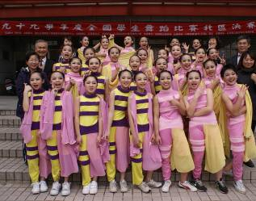 |  | 99學年度全國學生舞蹈比賽－主題「蛻‧進行式」榮獲特優。
100學年度本校榮獲桃園縣健身操錦標賽三年級組－特優。 | 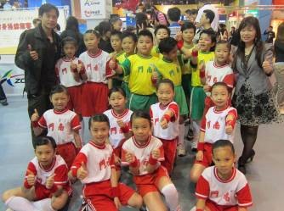
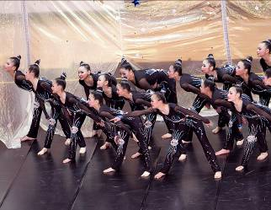 |  | 100學年度全國學生舞蹈比賽－主題「與星空對話」榮獲特優。

師生對外參加各項活動榮譽榜2
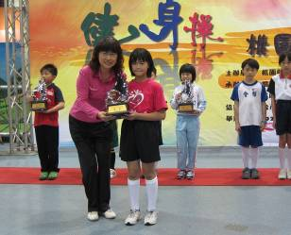 |  | 101學年度桃園縣健身操決賽三年級組優等。
101學年度桃園縣健身操決賽四年級組優等。 | 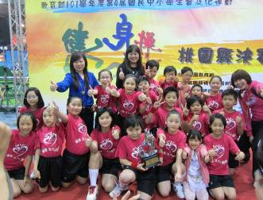
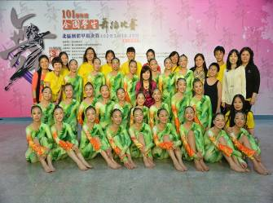 |  | 101學年度全國學生舞蹈比賽－主題「稻香」榮獲特優。

